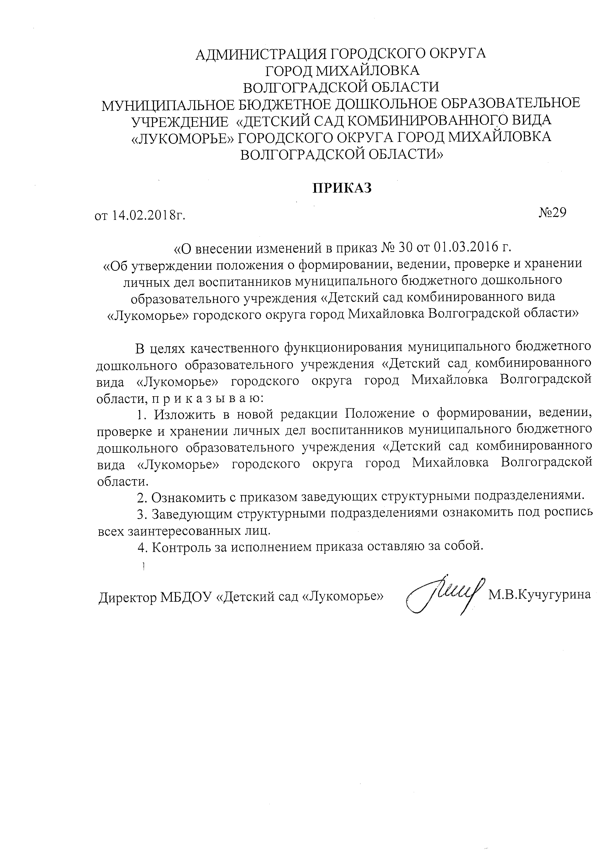

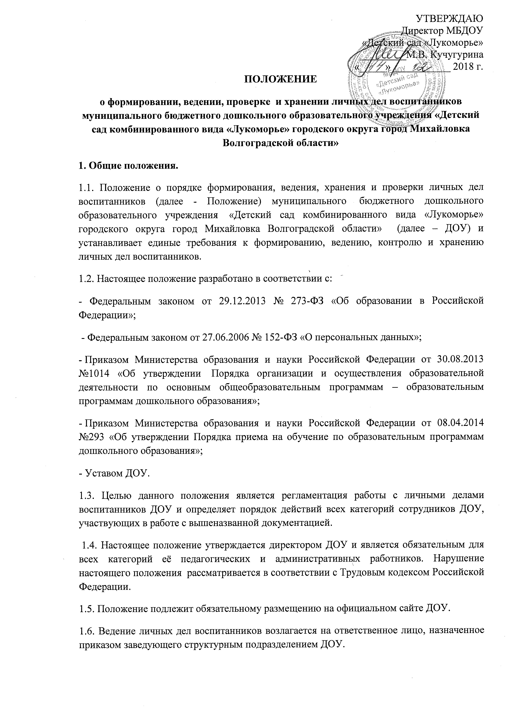

1.7. Родители (законные представители) детей несут ответственность за правильность предоставляемых персональных данных, их подлинность, своевременное сообщение заведующему ДОУ или лицу ответственному за ведение личных дел об их изменении.
1.8. Ведение личного дела обязательно для каждого воспитанника ДОУ, оно является документом воспитанника.
1.9. Информация личного дела воспитанника относится к персональным данным и не может передаваться третьим лицам за исключением случаев, предусмотренных законодательством.
1.10. Ответственность за соблюдение установленных Положением требований возлагается на ответственных лиц за ведение личных дел воспитанников, назначенных приказом заведующего структурным подразделением ДОУ и заведующих структурными подразделениями.
2. Порядок оформления личного дела при поступлении воспитанника.
2.1. Формирование личного дела воспитанника производится непосредственно после его зачисления в учреждение на основании приказа заведующего структурным подразделением.
2.2. Личное дело (Приложение №1) ведется на протяжении пребывания воспитанника в ДОУ.
2.3. Личное дело воспитанника формируется из следующих документов:
- направление в ДОУ, выданное отделом по образованию администрации городского округа город Михайловка, регистрируется в журнале регистрации направлений детей в ДОУ (Приложение №2);
- заявление родителей (законных представителей) о приеме в ДОУ (регистрируется в журнале заявлений о приеме детей в ДОУ);
- копия документа, удостоверяющего личность родителя (законного представителя);
- копия свидетельства о рождении ребенка;
- копия документа, подтверждающего родство заявителя или законность представления прав ребенка;
- копия свидетельства о регистрации ребенка по месту жительства или по месту пребывания или документа, содержащего сведения о регистрации ребенка по месту жительства или по месту пребывания;
- заключение территориальной психолого-медико-педагогической комиссии городского округа город Михайловка (для детей с ограниченными возможностями здоровья)
- договор об образовании регистрируется в журнале регистрации договоров об образовании в МБДОУ «Детский сад «Лукоморье» Приложение №3;
- приказ о зачислении в детский сад;
- согласие на обработку персональных данных ребенка, родителя (законного представителя);
- заявление родителей (законных представителей) об отчислении ребенка из ДОУ.
2.4. Перечень документов личного дела перечисляется во внутренней описи согласно Приложения 4.
3. Порядок ведения, учета и хранения личных дел и выдаче отдельных документов из них.
3.1. Учет и хранение личных дел воспитанников организуется с целью быстрого и безошибочного поиска личных дел, обеспечения их сохранности, а также обеспечения конфиденциальных сведений, содержащихся в документах личных дел, от несанкционированного доступа.
3.2. После выбытия воспитанника из ДОУ личное дело хранится в архиве в течение трех лет, а после чего уничтожается в установленном порядке.
3.3. Выдача отдельных документов из личного дела может иметь место только по разрешению директора ДОУ. Вместо выданного документа в личном деле остается расписка о его извлечении и сроке возврата.
3.4. Родители (законные представители) ребенка, являющегося иностранным гражданином или лицом без гражданства, дополнительно предъявляют заверенные в установленном порядке копии документа, подтверждающего родство заявителя (или законность представления прав обучающегося) и документа, подтверждающего право заявителя на пребывание в Российской Федерации.
3.5. Все документы иностранные граждане и лица без гражданства представляют на русском языке или вместе с заверенным в установленном порядке переводом на русский язык.
3.6. Личные дела воспитанников в период пребывания в ДОУ хранятся в строго отведенном месте.
3.7. Доступ к личным делам воспитанников имеет только заведующий структурным подразделением и лицо, ответственное за ведение личных дел воспитанников.
3.8. При смене фамилии, адреса и т. п. прежняя информация зачеркивается горизонтальной чертой, новая пишется рядом.
3.9. Записи в личном деле необходимо вести четко, аккуратно, фиолетовой (синей) пастой либо в печатном виде.
3.10. При приобщении в личное дело копий документов на них ставятся заверительная надпись: «Копия верна», подпись, указывается должность ответственного, фамилия, инициалы ответственного, печать.
3.11. Не допускается хранение посторонних документов в личном деле воспитанника.
3.12. Общие сведения о воспитаннике корректируются по мере изменения данных.
3.13. Личные дела одной группы находятся вместе в одной папке и разложены в алфавитном порядке.
3.14. Журнал регистрации личных дел воспитанников ведется отдельно по каждой возрастной группе, находится в папке личных дел группы и оформляется согласно Приложению 5.
3.15. Личное дело в обязательном порядке должно содержать внутреннюю опись документов.
4. Порядок выдачи личных дел воспитанников при выбытии из ДОУ.
4.1. При выбытии ребенка из ДОУ в другое дошкольное учреждение личное дело выдается родителям (законным представителям).
4.2. Выдача личных дел производится заведующим структурного подразделения.
4.3. Заведующий регистрирует выдачу личного дела в Журнале регистрации личных дел воспитанников и ставит отметку о его выбытии.
4.4. Выдача личных дел осуществляется после подачи родителями (законными представителями) заявления (Приложение №6) на имя заведующего.
5. Порядок проверки личных дел воспитанников.
5.1. Контроль за состоянием личных дел осуществляется заведующим структурным подразделением или старшим воспитателем.
5.2. Проверка личных дел воспитанников осуществляется по плану в начале учебного года или внепланово по приказу директора ДОУ.
5.3. Цель контроля – правильность оформления личных дел воспитанников ДОУ.
5.4. По итогам проверки составляется справка.
6. Порядок внесения изменений в Положение и прекращения его действия.
6.1. В настоящее Положение могут вносится изменения и дополнения, вызванные изменением законодательства и появлением новых нормативно-правовых документов по ведению документации в ДОУ.
6.2. Настоящее Положение прекращает свое действие при реорганизации или ликвидации ДОУ.

Приложение 1
Образец оформления обложки папки,
в которой хранится личное дело ребенка
структурное подразделение « »
муниципального бюджетного дошкольного образовательного учреждения «Детский сад «Лукоморье»
ЛИЧНОЕ ДЕЛО № ________
____________________________________________
Ф.И.О. ребенка,
____________________________________________
дата рождения
_____________________________________________
_____________________________________________
Ф.И.О. родителей (законных представителе)

Дата зачисления:
Дата отчисления:

Приложение №2
Журнал регистрации направлений детей в
структурное подразделение « »
муниципального бюджетного дошкольного образовательного учреждения «Детский сад «Лукоморье»
№  п\п | Ф.И.О.  ребенка | Дата  рождения | №  направления,  дата выдачи | Домашний адрес  (адрес по месту прописки, адрес фактического проживания)  телефон | Подпись | Примечание

Приложение №3
Журнал регистрации договоров об образовании структурного подразделения « » муниципального бюджетного дошкольного образовательного учреждения «Детский сад «Лукоморье»
№ п/п | Фамилия, имя, отчество родителя (законного представителя) | Фамилия, имя, отчество ребенка | № и дата заключения договора | Подпись родителя (законного представителя)

Приложение 4

Образец оформления внутренней описи документов
для формирования личных дел

ВНУТРЕНННЯ ОПИСЬ
документов, имеющихся в личном деле
____________________________________________________________________
Ф.И.О. ребенка,
№  п/п | Наименование документа | Количество  листов

Приложение №5
Журнал регистрации личных дел воспитанников структурного подразделения « »
муниципального бюджетного дошкольного образовательного учреждения «Детский сад «Лукоморье»

Список воспитанников _________________группы 20___-20___учебный год
Ф.И.О. воспитателей
№  п/п | №  л/дела | Ф.И.О. ребенка | Дата  рождения | Домашний  адрес (проживания) | Дата  формирования  л/дела  зачисления ребенка | Дата  выдачи л/дела с указанием причины | Дата отчисления ребенка,  куда

Приложение №6
Заведующему структурного подразделения «___________»
МБДОУ «Детский сад «Лукоморье» _________________________________
(Ф.И.О. руководителя)
От_______________________________
(Ф.И.О. законного представителя ребенка)
зарегистрированного по адресу: ________________________________
фактически проживающего по адресу: _________________________________
телефон: _________________________
паспорт (серия) ________, N _______,
дата выдачи "__" __________ 20__ г.
кем выдан ________________________

Заявление

Прошу выдать личное дело на моего ребенка ______________________________________________________________________________________________________
_____________________________________________________________________________________________________,
(фамилия, имя, отчество (при наличии))
для____________________________________________________________________________________________________
(указание причины выдачи)

(дата) (подпись) (расшифровка подписи)

Заведующему структурного подразделения «___________»
МБДОУ «Детский сад «Лукоморье» _________________________________
(Ф.И.О. руководителя)
От_______________________________
(Ф.И.О. законного представителя ребенка)
зарегистрированного по адресу: ________________________________
фактически проживающего по адресу: _________________________________
телефон: _________________________
паспорт (серия) ________, N _______,
дата выдачи "__" __________ 20__ г.
кем выдан ________________________

Заявление

Прошу выдать личное дело на моего ребенка ______________________________________________________________________________________________________
_______________________________________________________________________________________________________,
(фамилия, имя, отчество (при наличии))
для_____________________________________________________________________________________________________
(указание причины выдачи)

(дата) (подпись) (расшифровка подписи)

